

2020 级

《物联网数据存储与管理》课程
实 验 报 告

姓 名 胡鹏飞
学 号 U202015514
班 号 计算机2007班
日 期 2023.05.16

目 录
一、实验目的 1
二、实验背景 1
三、实验环境 1
四、实验内容 2
4.1 对象存储技术实践 2
4.2 对象存储性能分析 2
五、 实验过程 2
5.1对象存储技术实践 2
5.2对象存储性能分析 5
六、实验总结 10
参考文献 11

一、实验目的
1. 熟悉对象存储技术，代表性系统及其特性；
2. 实践对象存储系统，部署实验环境，进行初步测试；
3. 基于对象存储系统，分析性能问题，架设应用实践。

二、实验背景
对象存储，也叫做基于对象的存储，是用来描述解决和处理离散单元的方法 的通用术语，这些离散单元被称作为对象。就像文件一样，对象包含数据，但是 和文件不同的是，对象在一个层结构中不会再有层级结构。每个对象都在一个被 称作存储池的扁平地址空间的同一级别里，一个对象不会属于另一个对象的下一 级。
文件和对象都有与它们所包含的数据相关的元数据，但是对象是以扩展元数 据为特征的。每个对象都被分配一个唯一的标识符，允许一个服务器或者最终用 户来检索对象，而不必知道数据的物理地址。这种方法对于在云计算环境中自动 化和简化数据存储有帮助。 对象存储根本上改变了存储蓝图。它处理和解决了曾经被认为是棘手的存储问题：不间断可扩展性、弹性下降、限制数据持久性、无限技术更新和成本失控。 MinIO 是在 GNU Affero 通用公共许可证 v3.0 下发布的高性能对象存储。 它是与 Amazon S3 云存储服务兼容的 API。 使用 MinIO 为机器学习、分析和应用程序数据工作负载构建高性能基础架构。

三、实验环境
硬件环境 | CPU | Intel(R) Core(TM) i7-10750H CPU @ 2.60GHz
硬件环境 | 内存 | 16.0 GB
软件环境 | 操作系统 | Windows 11
软件环境 | 其它软件 | minio  mc  s3bench

四、实验内容

4.1 对象存储技术实践
- 了解代码管理工具git，使用git进行作业提交
- 运用minio和mc创建服务端和客户端，访问和管理数据。
- 使用s3bench进行测试。

4.2 对象存储性能分析
修改s3bench参数，观察运行情况，绘制图表进行分析。

实验过程

5.1对象存储技术实践
- 下载 windous 版本 minio 服务端和mc客户端。
- 进入cmd（powershell）运行minio。命令行：
.\minio.exe server C:\minio --console-address :9090
命令行 1 minio启动
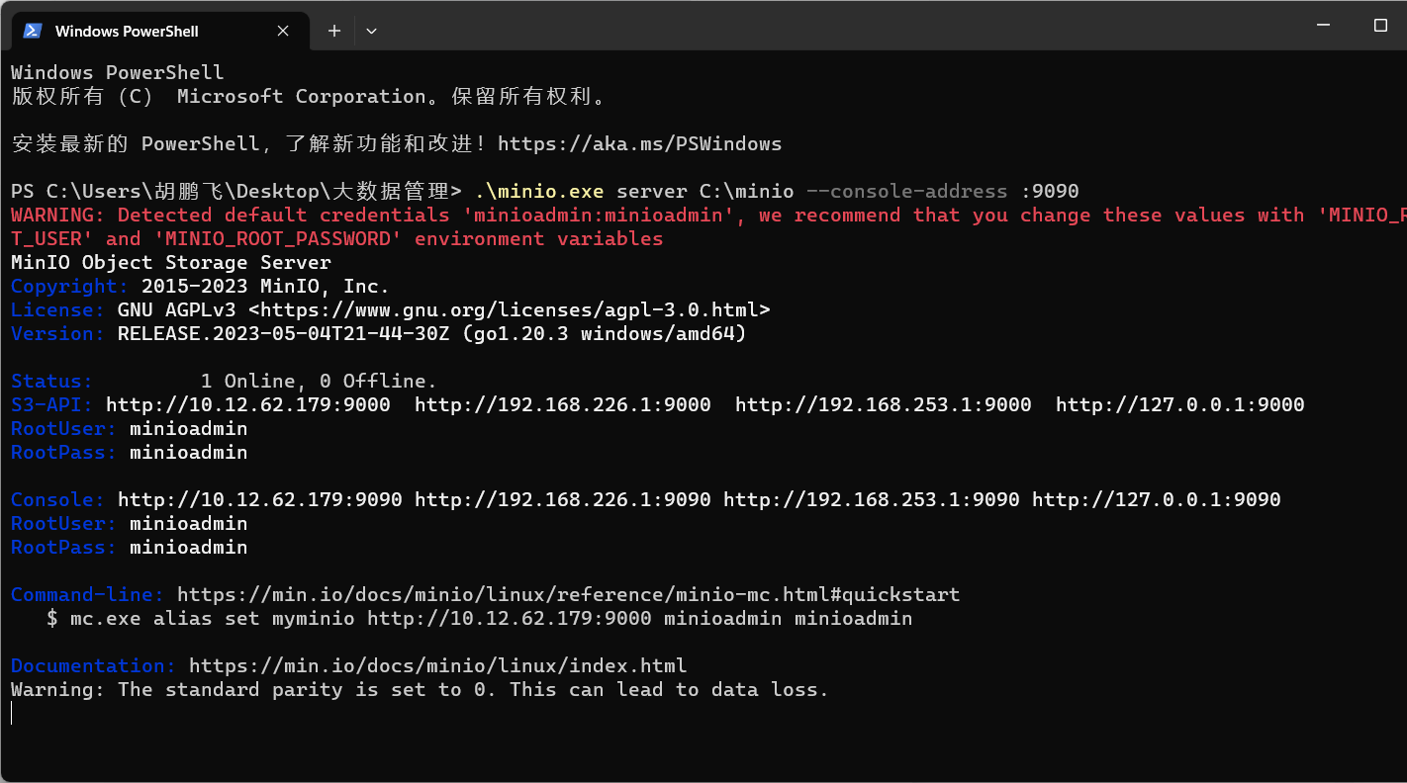
图 1 minio启动
- 在浏览器打开console行的一个url，并创建一个名为test的bucket。
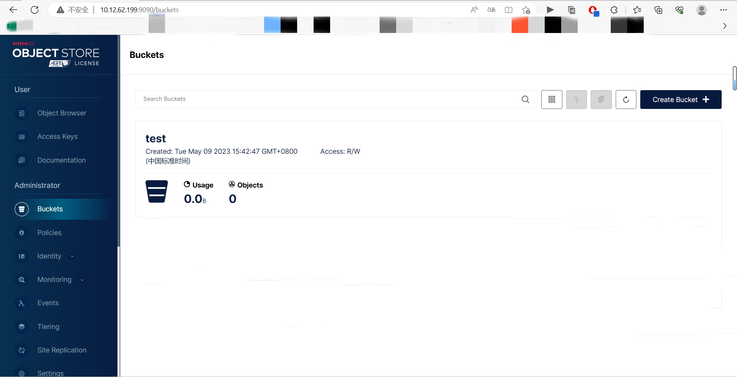
图 2 minio页面
- 进入cmd（powershell）运行mc。
命令行：
.\mc config host add hust http://127.0.0.1:9000 minioadmin minioadmin --api s3v4
命令行 2 mc启动
其中的url为图 1 minio启动 S3-API一行中的url。
部分机器可能需要使用以下官方最新的命令行：
mc.exe alias set local http://127.0.0.1:9000 minioadmin minioadmin
mc.exe admin info local
命令行 3 mc启动_官方
启动后使用ls命令可以查看本地文件，使用ls hust命令可以查看服务器的文件。使用mb命令可以添加新的bucket。效果如图所示：

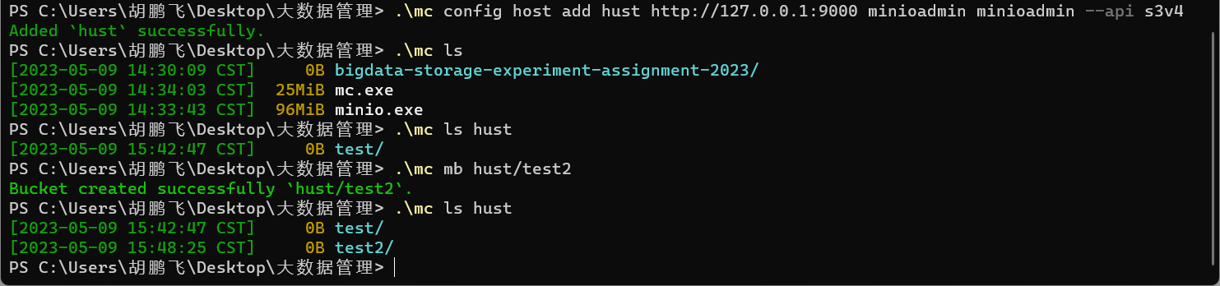
图 3 mc运行
此时，服务端网页也会更新。
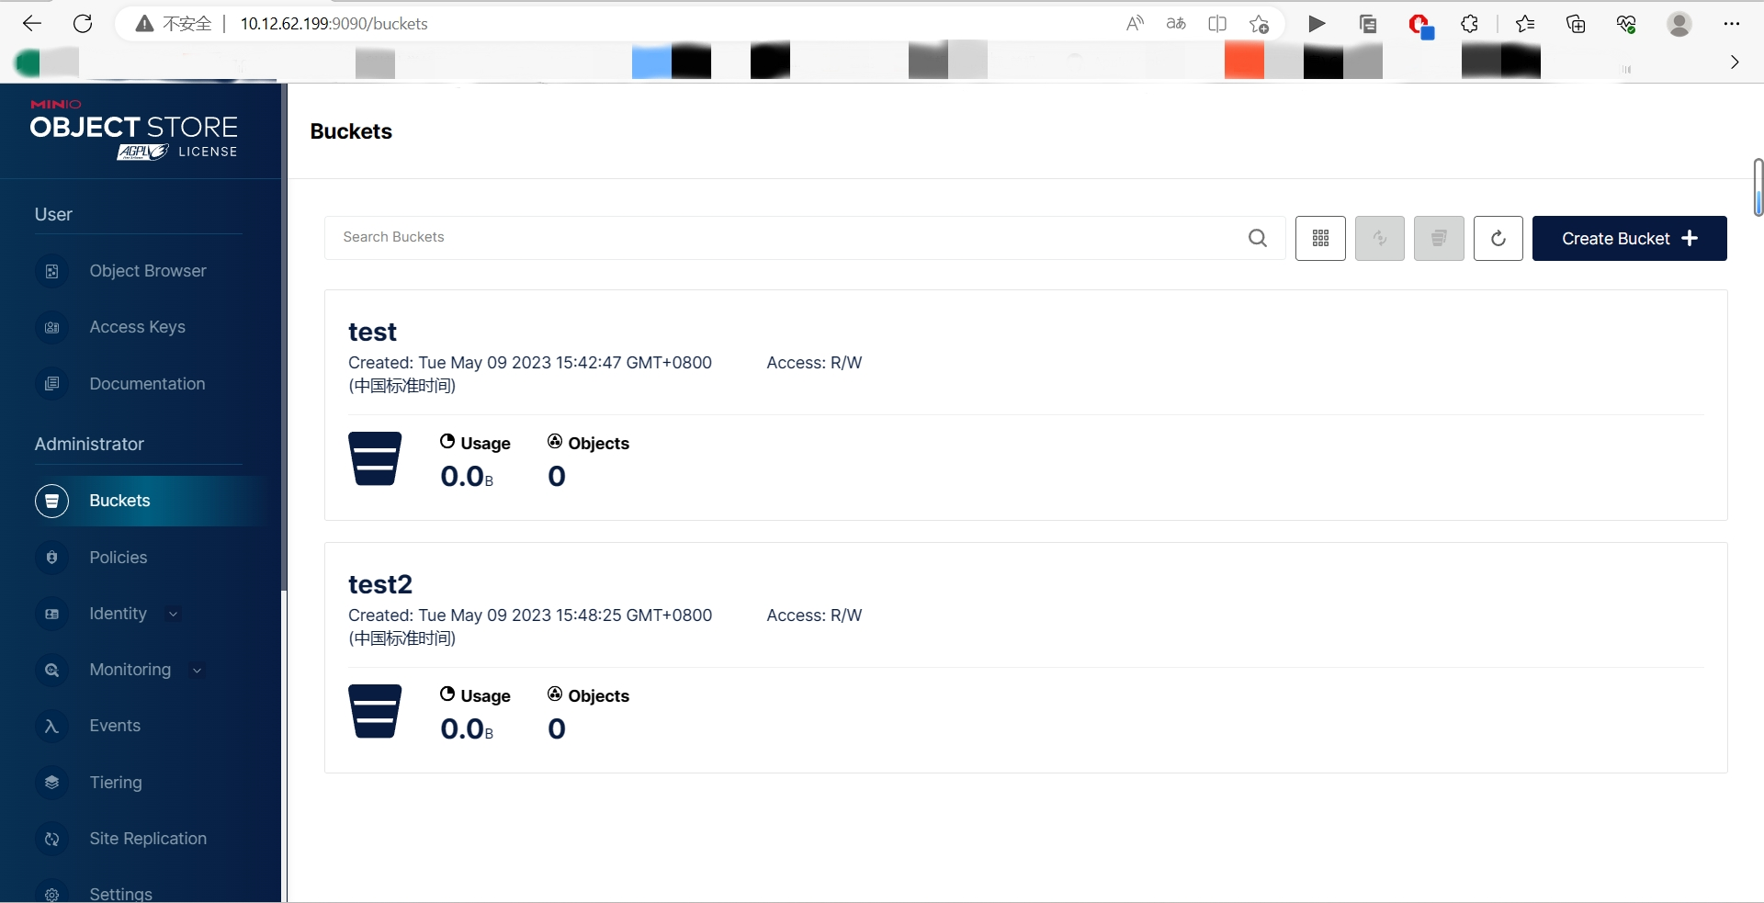
图 4 minio页面出现新的bucket
- 下载s3bench及其脚本进行测试。
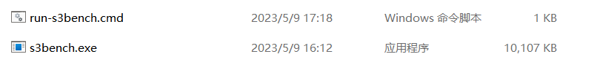
图 5 s3bench及脚本
将脚本修改如下：
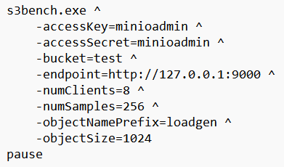
图 6 run-s3bench.cmd
需要注意的是-bucket这一行要修改为已有的bucket。
使用命令行运行脚本，得到以下结果：
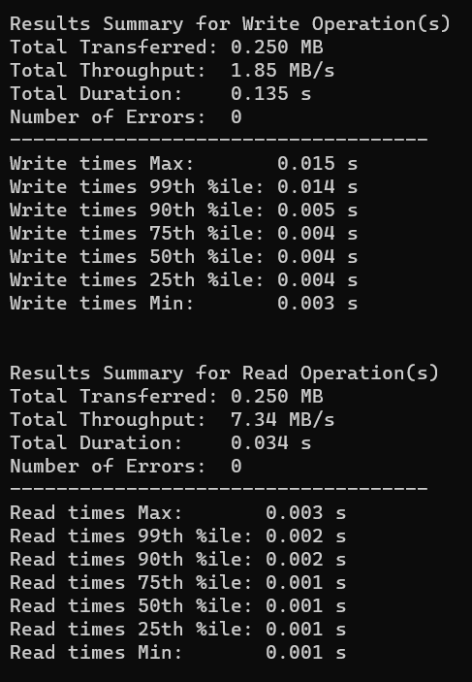
图 7 测试结果
修改参数，多次进行测试，记录测试结果。

5.2对象存储性能分析
- throughput 和 duration关于numClient的变化
numClientsTotal Throughput_W  (MB/s)Total Duration_W  (s)Total Throughput_R  (MB/s)Total Duration_R  (s)81.850.1357.340.034161.630.1536.440.019241.750.1436.330.039321.730.1456.340.039401.750.1436.230.040 80 | 1.66 |  | 0.151 |  | 6.38 |  |  | 0.039
256 | 1.63 |  | 0.153 |  | 4.91 |  |  | 0.051
表 1 throughput 和 duration关于numClient的变化
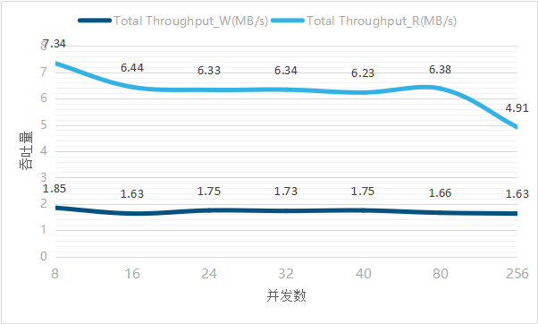
图表 1 吞吐量随并发数的变化
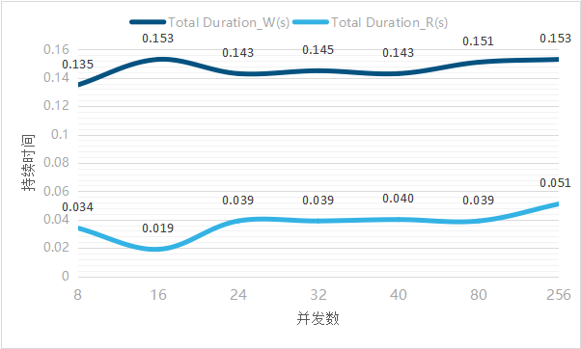
图表 2 持续时间随并发数的变化
分析图表可知，在并发数增大时，吞吐量先减小后增大再减小。
在并发数增大时，持续时间在并发数较小时不断波动，而后持续增大。
由以上数据推测，当并发数较小时，随着并发数提高，系统能满足其请求，使吞吐量有一定程度的提高，当并发数较大时，出现阻塞，使吞吐量随并发数的增大而减少。
当并发数较小时，吞吐量对持续时间影响不大，但并发数过大时，导致阻塞，会使持续时间增加。
- throughput 和 duration关于numSamples的变化
numSamples | Total Throughput_W  (MB/s) | Total Duration_W  (s) | Total Throughput_R  (MB/s) | Total Duration_R  (s)
256 | 1.87 | 0.134 | 7.57 | 0.033
512 | 2.01 | 0.249 | 7.48 | 0.067
768 | 1.98 | 0.380 | 7.52 | 0.100
1024 | 1.96 | 0.511 | 6.44 | 0.155
1280 | 1.95 | 0.643 | 7.30 | 0.171
表 2 throughput 和 duration关于numSamples的变化
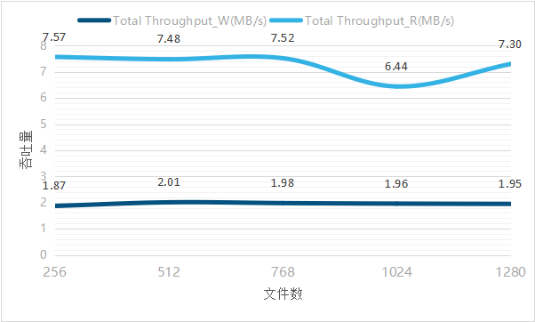
图表 3 吞吐量关于文件数的变化
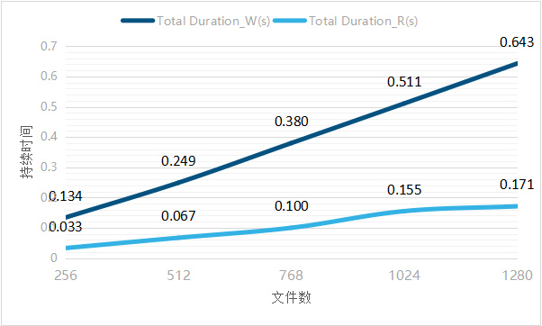
图表 4 持续时间关于文件数的变化
根据图表，当文件数增大时，吞吐量有所波动，但无明显变化趋势，而持续时间则稳定增加，呈线性增长。
根据以上数据推测，文件数量对吞吐量影响较小，而直接影响持续时间。持续时间与文件数呈正比。
- throughput 和 duration关于objiectSize的变化
objectSize(KB) | Total Throughput_W  (MB/s) | Total Duration_W  (s) | Total Throughput_R  (MB/s) | Total Duration_R  (s)
1 | 1.93 | 0.130 | 7.28 | 0.034
2 | 3.7 | 0.135 | 13.83 | 0.036
4 | 7.56 | 0.132 | 27.54 | 0.036
8 | 14.98 | 0.133 | 56.96 | 0.035
16 | 29.98 | 0.133 | 94.89 | 0.042
32 | 59.08 | 0.135 | 192.86 | 0.041
64 | 110.56 | 0.145 | 391.36 | 0.041
128 | 135.42 | 0.236 | 604.87 | 0.053
256 | 257.74 | 0.248 | 1068.75 | 0.060
512 | 447.03 | 0.286 | 1391.85 | 0.092
表 3 throughput 和 duration关于objiectSize的变化
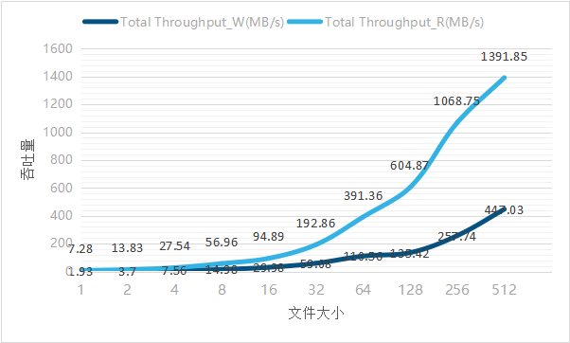
图表 5 吞吐量关于文件大小的变化
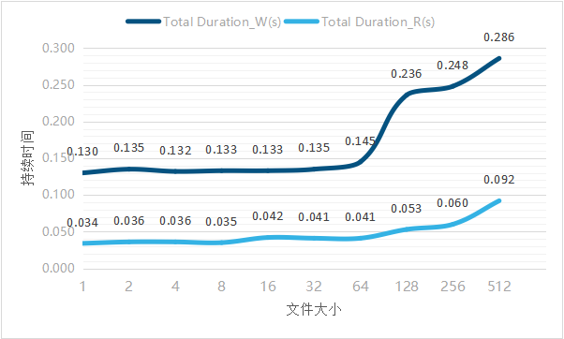
图表 6 持续时间关于文件大小的变化
跟据图表可知，随着文件大小增长，吞吐量先等比例增长，而后增长放缓，持续时间一开始无明显变化，当文件大小较大后开始增长。
根据以上数据推测，文件大小直接影响吞吐量，当文件大小较小时，吞吐量正比与文件大小，但当文件大小较大时，受硬件条件限制，吞吐量增长放缓，从而导致持续时间增加。

六、实验总结
在本次实验中，我完成了minio存储系统的部署和使用，并通过s3bench对其性能进行测试，得到一些列数据，并分析数据得出一些规律。
通过本次实验，我接触到了对象存储系统，对企业的存储系统有了初步认知。其次，还使用了一些自动测试工具，对测试这一步骤有了更清楚的了解。此外，还首次使用了github的fork功能，对git的使用更加熟练。最后，通过对测试结果的分析，得到了存储系统的一些规律，加深了对存储系统的理解。

参考文献
[1] ZHENG Q, CHEN H, WANG Y等. COSBench: A Benchmark Tool for Cloud Object Storage Services[C]//2012 IEEE Fifth International Conference on Cloud Computing. 2012: 998–999.
[2] ARNOLD J. OpenStack Swift[M]. O’Reilly Media, 2014.
[3] WEIL S A, BRANDT S A, MILLER E L等. Ceph: A Scalable, High-performance Distributed File System[C]//Proceedings of the 7th Symposium on Operating Systems Design and Implementation. Berkeley, CA, USA: USENIX Association, 2006: 307–320.
[4] Dean J, Barroso L A. Association for Computing Machinery, 2013. The Tail at Scale[J]. Commun. ACM, 2013, 56(2): 74–80.
[5] Delimitrou C, Kozyrakis C. Association for Computing Machinery, 2018. Amdahl’s Law for Tail Latency[J]. Commun. ACM, 2018, 61(8): 65–72.

